Practica de expresiones algebraicas.
2^{do} grado/ Profesores: Devinson López y Samuel Hidalgo

Nombre: _________________________________________ Fecha: ___________________ Equipo: _________________

- Observa detenidamente, luego:
Relacione los términos de la columna 1 con su semejante en la columna 2.  Nota: La coma (,) debes entenderla como un punto decimal.  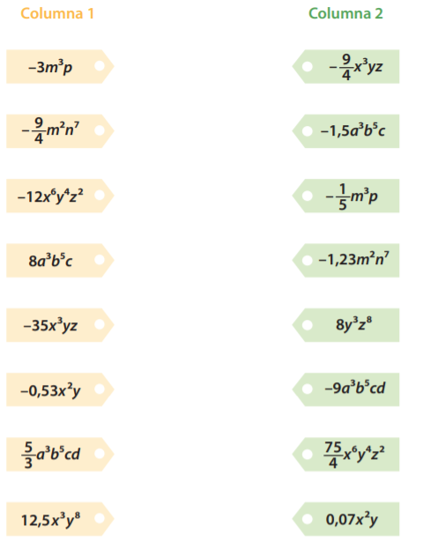 | Indique si los términos que aparecen en la siguiente tabla son semejantes o no. Explique su respuesta.  Término ¿son semejantes? ¿Por qué?  Si No  - $-9m^{5}n^{12} y-m^{5}n^{9}$  - $gt y 23gp$  - $7a^{2}b^{3} y-2a^{2}b^{3}$  - $2pqr y-5pqr$

- En los siguientes términos, indica el signo, el coeficiente, la variable y el grado según se te indique.

a) $-23 a^{4}$  1. Signo _________________  2. Coeficiente _____________  3. Variable _______________  4. Grado _________________ | b) 96$x^{3}$  1. Signo _________________  2. Grado _____________  3. Variable _______________  4. Coeficiente _____________ | c) $-3 y^{14}$  1. Coeficiente ____________  2. Variable _____________  3. Grado ______________  4. Signo _________________ | d) $p^{23}$  1. Grado ________________  2. Signo _____________  3. Coeficiente _____________  4. Variable________________

